Liebe Schülerinnen, liebe Schüler,
bitte bearbeiten Sie die nachfolgenden Aufgabenblätter. Alle Aufgaben beziehen sich auf den Grundlagentext. Wenn Sie etwas nicht wissen, können Sie dort immer nachsehen.
Bevor Sie beginnen: Bitte lesen Sie sich den Text „Hilfestellungen“ durch, den Sie weiter unten finden.
Hilfestellungen

Ihre Eigenarbeit besteht aus verschiedenen Aufgabenteilen. Bitte bearbeiten Sie diese Teile in der angegebenen Reihenfolge. Die Aufgabenteile sind hier beispielhaft abgebildet:
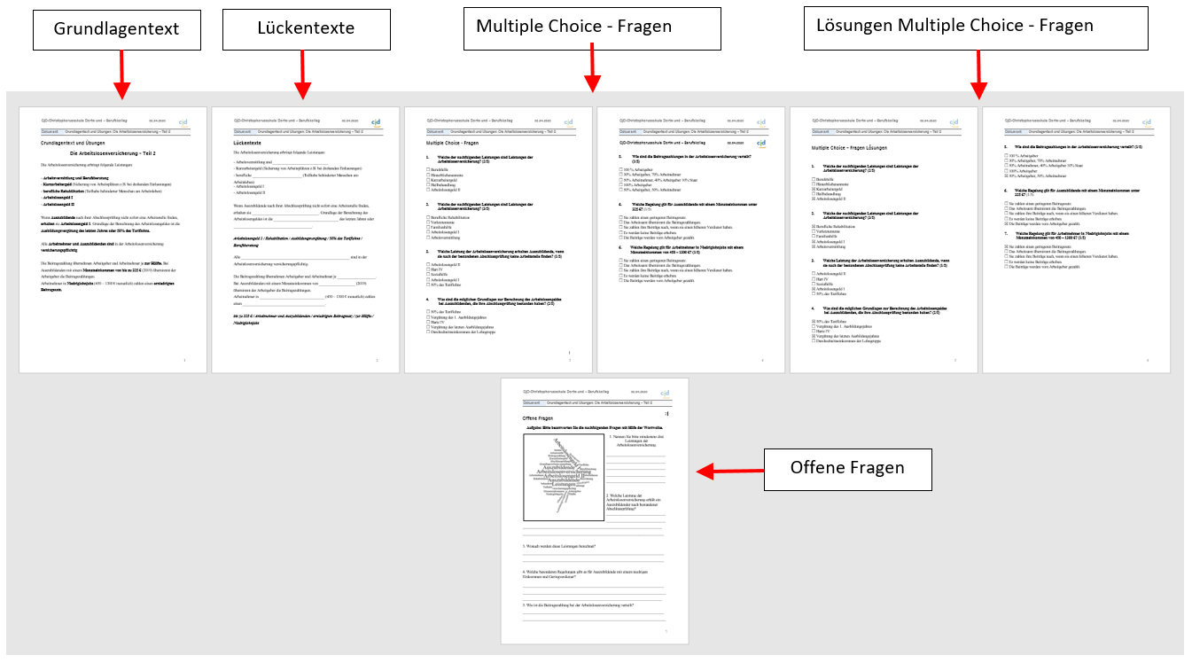
1. Lesen Sie sich den Grundlagentext mindestens zweimal sehr gründlich durch.
Versuchen Sie die darin enthaltenen Informationen zu verstehen und sich zu merken.
2. Bearbeiten Sie als nächstes die Lückentexte. Bitte schreiben Sie nicht aus dem
Grundlagentext ab, sondern benutzen Sie die in Klammern gesetzten Textbausteine,
um die Aufgabe zu lösen. Vergleichen Sie anschließend Ihre Eintragungen mit dem
Grundlagentext.
3. Beantworten Sie in einem dritten Schritt die Multiple Choice - Fragen. Wenn Sie
fertig sind, vergleichen Sie bitte Ihre Angaben mit den richtigen Lösungen. Die
richtigen Lösungen finden Sie in dem Dokument „Lösungen Multiple Choice - Fragen“.
Verbessern Sie Ihre Fehler.
4. Bearbeiten sie die „Offenen Fragen. Vergleichen Sie anschließend Ihre Antworten mit den
Angaben in dem Grundlagentext und ergänzen oder verbessern Sie Ihre Antworten.
Grundlagentext (Fachpraktiker*innen)
„Sozialversicherungen - Allgemeines“
Was bedeutet es, wenn jemand „sozial“ ist? Jemand ist sozial, wenn er sich um andere kümmert. Vor allem um diejenigen, die schwächer sind als man selbst.
Dieser Gedanke ist auch die Idee der Sozialversicherung. Auch diejenigen, die nicht reich sind, sollen sich einen Arzt leisten können, im Alter eine Rente bekommen oder bei Arbeitslosigkeit Geld bekommen, obwohl sie nicht arbeiten.
Zu den Sozialversicherungen gehören fünf Versicherungen: die Krankenversicherung, die Rentenversicherung, die Arbeitslosenversicherung, die Pflegeversicherung und die Unfallversicherung.
Sobald man eine Arbeit annimmt wird man auch Mitglied der Sozialversicherungen. Der Arbeitgeber meldet jeden Arbeitnehmer bei der Krankenversicherung, der Pflegeversicherung, der Unfallversicherung, der Arbeitslosenversicherung und der Rentenversicherung an. Dagegen kann sich kein Arbeitnehmer wehren, es ist Gesetz. Deshalb sagt man auch: Sozialversicherungen sind Pflichtversicherungen.
Die Anmeldung bedeutet auch, dass man jeden Monat Beiträge für die Sozialversicherung zahlen muss. Darum muss sich der Arbeitnehmer nicht extra kümmert, denn das macht der Arbeitgeber für ihn. Der Arbeitgeber zieht jeden Monat die Beiträge für die Sozialversicherung von dem Lohn des Arbeitnehmers ab und überweist das Geld an die Sozialversicherung. Zusätzlich überweist der Arbeitgeber noch einmal dieselbe Summe von seinem eigenen Geld an die Sozialversicherung des Arbeitnehmers. Man sagt dazu: Arbeitgeber und Arbeitnehmer teilen sich die Beiträge zur Sozialversicherung, jeder zahlt ungefähr 50% der Beiträge.
Die Beiträge zur Unfallversicherung bekommt der Arbeitnehmer sogar geschenkt. Hier zahlt der Arbeitgeber 100% der Beiträge.
Die Höhe der Beiträge legt jedes Jahr die Bundesregierung neu fest.
Es gibt sogar ein eigenes Gesetzbuch, in dem alles steht, was man über die Sozialversicherungen wissen muss: das Sozialgesetzbuch.

Lückentexe (Fachpraktiker*innen)
„Sozialversicherungen - Allgemeines“
Was bedeutet es, wenn jemand „______________________“ ist? Jemand ist sozial, wenn er _______________________________________________. Vor allem um diejenigen, die schwächer sind als man selbst.
Dieser Gedanke ist auch die Idee der Sozialversicherung. Auch diejenigen, _____________
___________________________, sollen sich einen Arzt leisten können, im Alter eine Rente bekommen oder bei Arbeitslosigkeit Geld bekommen, ______________________________
__________________________.
Zu den Sozialversicherungen gehören fünf Versicherungen: die Krankenversicherung, die ______________________________________________, die Arbeitslosenversicherung, die Pflegeversicherung und die Unfallversicherung.
die nicht reich sind / sich um andere kümmert / obwohl sie nicht arbeiten / Rentenversicherung / sozial
Sobald man eine Arbeit annimmt wird man auch _________________________________
________________________. Der Arbeitgeber ___________________jeden Arbeitnehmer bei der Krankenversicherung, der Pflegeversicherung, der Unfallversicherung, der Arbeitslosenversicherung und der Rentenversicherung an. Dagegen kann sich kein Arbeitnehmer _____________________, es ist _______________________. Deshalb sagt man auch: Sozialversicherungen sind _________________________________________.
meldet / wehren / Pflichtversicherungen / Gesetz / Mitglied der Sozialversicherungen
Die Anmeldung bedeutet auch, dass man jeden Monat _____________________ für die Sozialversicherung zahlen muss. Darum muss sich der Arbeitnehmer nicht extra kümmert, denn das macht der _____________________________ für ihn. Der Arbeitgeber zieht jeden Monat die Beiträge für die Sozialversicherung ____________________________________
____________________________ab und überweist das Geld an die ___________________
___________________________.
von dem Lohn des Arbeitnehmers / Arbeitgeber / Sozialversicherung / Beiträge
Zusätzlich überweist der Arbeitgeber noch einmal __________________________von seinem eigenen Geld an die Sozialversicherung des Arbeitnehmers. Man sagt dazu: Arbeitgeber und Arbeitnehmer _______________________________ die Beiträge zur Sozialversicherung, jeder zahlt ungefähr ___________________ der Beiträge.
Die Beiträge zur Unfallversicherung bekommt der Arbeitnehmer sogar ________________. Hier zahlt der Arbeitgeber _____________________ der Beiträge.
teilen sich / 50% / geschenkt / dieselbe Summe / 100%
Die _____________________________ legt jedes Jahr die _________________________ neu fest.
Es gibt sogar ein ______________________________________, in dem alles steht, was man über die Sozialversicherungen wissen muss: das ____________________________________.
Bundesregierung / eigenes Gesetzbuch / Sozialgesetzbuch / Höhe der Beiträge

Multiple Choice-Fragen (Fachpraktiker*innen)
„Sozialversicherungen - Allgemeines“

- Welche der nachfolgenden Aussagen sind richtig? (2/5)
Sozial ist …
☐ wer viele Freunde hat.
☐ wer sich um andere kümmert.
☐ wer Schwächeren hilft.
☐ wer keine Kinder hat.
☐ wenig Geld verdient.
- Welche der nachfolgenden Aussagen trifft auf die Sozialversicherungen zu? (2/5)
Sozialversicherungen sorgen dafür, …
☐ dass Arbeitslose Geld zum Leben haben.
☐ dass Arme weniger Steuern bezahlen müssen.
☐ dass Kinder und Jugendliche geschützt werden.
☐ dass Frauen und Männer gleichberechtigt sind.
☐ ältere Menschen eine Rente bekommen.
- Wie viele Sozialversicherungen gibt es? (1/5)
☐ drei ☐ vier ☐ sechs ☐ fünf ☐ zwei
- Bei welchen Versicherungen handelt es sich um Sozialversicherungen? (2/5)
☐ Haftpflichtversicherung
☐ Lebensversicherung
☐ Unfallversicherung
☐ KFZ-Versicherung
☐ Pflegeversicherung
- Bei welchen Versicherungen handelt es sich um Sozialversicherungen? (3/5)
☐ Arbeitslosenversicherung ☐ Hausratversicherung
☐ Rechtschutzversicherung ☐ Krankenversicherung
☐ Rentenversicherung
- Wie ist die Beitragszahlung bei den meisten Sozialversicherungen verteilt? (1/5)
☐ 60% Arbeitgeber, 40% Arbeitnehmer
☐ 40% Arbeitgeber, 60% Arbeitnehmer
☐ 50% Arbeitnehmer, 50% Arbeitgeber
☐ 50% Arbeitnehmer, 10% Staat, 40% Arbeitgeber
☐ 100% Arbeitgeber
- Für welche Versicherung zahlt der Arbeitgeber die Beiträge alleine? (1/5)
☐ Arbeitslosenversicherung ☐ Rentenversicherung
☐ Krankenversicherung ☐ Unfallversicherung
☐ Pflegeversicherung
- Wer setzt die Höhe der Beiträge zu den Sozialversicherungen fest? (1/5)
☐ Finanzamt ☐ Berufsgenossenschaft
☐ Versicherungsträger ☐ Landesregierung
☐ Bundesregierung
- In welchem Gesetzbuch stehen die Regelungen zu den Sozialversicherungen? (1/5)
☐ Strafgesetzbuch ☐ Bürgerliches Gesetzbuch
☐ Sozialgesetzbuch ☐ Sozialversicherungsgesetzbuch
☐ Handelsgesetzbuch
Multiple Choice-Fragen Lösungen (Fachpraktiker*innen)
„Sozialversicherungen - Allgemeines“

- Welche der nachfolgenden Aussagen sind richtig? (2/5)
Sozial ist …
☐ wer viele Freunde hat.
☒ wer sich um andere kümmert.
☒ wer Schwächeren hilft.
☐ wer keine Kinder hat.
☐ wenig Geld verdient.
- Welche der nachfolgenden Aussagen trifft auf die Sozialversicherungen zu? (2/5)
Sozialversicherungen sorgen dafür, …
☒ dass Arbeitslose Geld zum Leben haben.
☐ dass Arme weniger Steuern bezahlen müssen.
☐ dass Kinder und Jugendliche geschützt werden.
☐ dass Frauen und Männer gleichberechtigt sind.
☒ ältere Menschen eine Rente bekommen.
- Wie viele Sozialversicherungen gibt es? (1/5)
☐ drei ☐ vier ☐ sechs ☒ fünf ☐ zwei
- Bei welchen Versicherungen handelt es sich um Sozialversicherungen? (2/5)
☐ Haftpflichtversicherung ☐ Lebensversicherung
☒ Unfallversicherung ☐ KFZ-Versicherung
☒ Pflegeversicherung
- Bei welchen Versicherungen handelt es sich um Sozialversicherungen? (3/5)
☒ Arbeitslosenversicherung ☐ Hausratversicherung
☐ Rechtschutzversicherung ☒ Krankenversicherung
☐ Rentenversicherung
- Wie ist die Beitragszahlung bei den meisten Sozialversicherungen verteilt? (1/5)
☐ 60% Arbeitgeber, 40% Arbeitnehmer
☐ 40% Arbeitgeber, 60% Arbeitnehmer
☒ 50% Arbeitnehmer, 50% Arbeitgeber
☐ 50% Arbeitnehmer, 10% Staat, 40% Arbeitgeber
☐ 100% Arbeitgeber
- Für welche Versicherung zahlt der Arbeitgeber die Beiträge alleine? (1/5)
☐ Arbeitslosenversicherung ☐ Rentenversicherung
☐ Krankenversicherung ☒ Unfallversicherung
☐ Pflegeversicherung
- Wer setzt die Höhe der Beiträge zu den Sozialversicherungen fest? (1/5)
☐ Finanzamt ☐ Berufsgenossenschaft
☐ Versicherungsträger ☐ Landesregierung
☒ Bundesregierung
- In welchem Gesetzbuch stehen die Regelungen zu den Sozialversicherungen? (1/5)
☐ Strafgesetzbuch ☐ Bürgerliches Gesetzbuch
☒ Sozialgesetzbuch ☐ Sozialversicherungsgesetzbuch
☐ Handelsgesetzbuch

Offene Fragen (Fachpraktiker*innen)
„Sozialversicherungen - Allgemeines“

Aufgabe: Bitte beantworten Sie die nachfolgenden Fragen mit Hilfe der Wortwolke:
1. Was bedeutet das Wort „sozial“?
__________________________
__________________________
__________________________
__________________________
__________________________
__________________________
__________________________
__________________________
__________________________
__________________________
__________________________
__________________________
2. Nennen Sie bitte die fünf Sozialversicherungen.
__________________________________________________________________________________
__________________________________________________________________________________
3. Was bedeutet der Begriff „Pflichtversicherungen“?
__________________________________________________________________________________
__________________________________________________________________________________
__________________________________________________________________________________
4. Wie sind die Beitragszahlungen zu den meisten Sozialversicherungen aufgeteilt?
__________________________________________________________________________________
__________________________________________________________________________________
5. Bei welcher Sozialversicherung zahlt der Arbeitgeber die Beiträge alleine?
__________________________________________________________________________________
6. Wer legt die Höhe der Beiträge fest?
__________________________________________________________________________________
7. In welchem Gesetzbuch stehen die Regelungen zu den Sozialversicherungen?



